الـجمهورية الـجزائرية الديمقراطية الشعبية
مديرية التربية –لولاية سيدي بلعباس خلية دائرة سفيزف
الامتحان الفصل الأول للسنة الثانية متوسط الأربعاء 04 ديسمبر 2024
فـي مادة: العلوم الفيزيائية والتكنولوجيا المدة: ساعة ونصف

التمرين الأول: (05 نقاط)
فاطمة تلميذة في السنة الثانية متوسط ، وجدت صعوبة في التمييز بين الذرات والجزيئات وترميزها ،
الوثيقة 01
1-ساعد فاطمة بملأ الجدول التالي: 03ن 0.25*12
النوع الكيميائي | الماء |  | الهيدروجين |  | الأكسيجين
الصيغة/الرمز الكيميائي |  | CO₂ |  | FeS |  | Cl
ذرة أم جزيئ

الصيغة الكيميائية لسكر الغلوكوز هي C₆H₁₂O₆
2- حدّد الذرات المكونة لجزيئ الغلوكوز وعدد كل منها. 02ن

التمرين الثاني: (07 نقاط)
تتأثر قطعة حديدية كثلتها m₁=40g بوجود كثلة m₂=1.5g من غاز ثنائي الأكسجين فيتشكل أكسيد الحديد الثلاثي (يتكون من ذرتين حديد و 3 ذرات أكسجين) كثلته m₃ .
- حدد نوع التحول؟ علل اجابتك. 02ن
- بيّن كيفية الكشف عن غاز ثنائي الاكسجين. 01ن
- أحسب كثلة أكسيد الحديد الثلاثي m₃ . 01ن
- أكمل الجدول التالي بما يناسب. 03ن
المواد النهائية | المواد الابتدائية | التحول
................................................ | ................................................. | التعبير عن التحول بالحروف
................................................. | ...........................+....................... | النموذج الجزيئي المتراص

الصفحة 1من2
تابع اختبار مادة: العلوم ال فيزيائية والتكنولوجيا امتحان الفصل الأول السنة الثانية متوسط _{2024/2025}
الجزء الثاني: (08 نقاط)
الوضعية الإدماجية:
أثناء مشاهدة سندس لشريط وثائقي يتكلم عن ظاهرة الاحتباس الحراري والتي تعرف على أنها الارتفاع التدريجي لدرجة حرارة الأرض بسبب انبعاث الغازات في الجو حيث يساهم احتراق غاز البوتان المستعمل للطبخ في انبعاث هذه الغازات بكثرة. احتراق غاز البوتان (يتكون من 4ذرات كربون و10 ذرات هيدروجين) في وجود غاز ثنائي الأكسجين ينتج عنه غاز ثنائي أكسيد الكربون وبخار الماء.
التعليمة:
اعتمادا على السندات المقدمة ساعد سندس في الإجابة على الأسئلة التالية:
- بيّن كيفية الكشف عن غاز ثنائي أكسيد الكربون.
- عبر عن التحول الحادث بالنموذج الجزيئي ثم بالصيغ الكيميائية بإكمال الجدول التالي:
بعد التحول | قبل التحول | احتراق غاز الميثان
+ | + | بالأسماء (حرفيا)
+ $→$ + |  | بالنموذج الجزيئي
……........…..+……...........…..$→$…….............….+……......……. |  | بالصيغة الكيميائية

- اقترح حلولا للتقليل من خطورة الاحتباس الحراري. ( حلين على الأقل)

الوثيقة 05

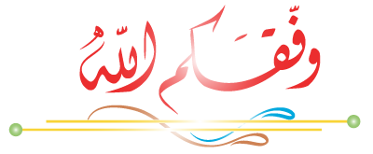

صفحة 2 من 2
الـجمهورية الـجزائرية الديمقراطية الشعبية
مديرية التربية –لولاية سيدي بلعباس خلية دائرة سفيزف
الامتحان الفصل الأول للسنة الثانية متوسط الأحد 01 ديسمبر 2024
فـي مادة: العلوم الفيزيائية والتكنولوجيا المدة: ساعة ونصف

التمرين الأول: (05 نقاط)
فاطمة تلميذة في السنة الثانية متوسط ، وجدت صعوبة في التمييز بين الذرات والجزيئات وترميزها ،
الوثيقة 01
1-ساعد فاطمة بملأ الجدول التالي: 03ن
النوع الكيميائي | الأكسيجين |  | غاز الميثان |  | كبريت الحديد
الصيغة/الرمز الكيميائي |  | CO₂ |  | Cl |  | C₃H₈
ذرة أم جزيئ
الصيغة الكيميائية لجزيئ السكروز هي C₁₂H₂₂O₁₁
2- حدّد الذرات المكونة لجزيئ السكروز وعدد كل منها. 02ن

التمرين الثاني: (07 نقاط)
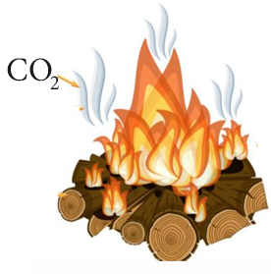
-قام وسيم بعد انتهاء فترة الاختبارات رفقة زملائه في فوج الكشافة الإسلامية بجولة استكشافية للجبال المحيطة بمدينتهم، وفي جولتهم قام قائدهم بتعليمهم كيفية اشعال الحطب باستعمال الحجارة أو عود خشبي فقط.
-إذا اعتبرنا أن الحطب يتكون من الكربون فقط (الفحم):
1) ماهي المادة الناتجة من احتراق الفحم مع الأكسجين بكمية كافية علما أنها تعكر ماء الكلس؟ 02ن
2) ما نوع التحول الذي طرأ على الفحم عند احتراقه؟ علل إجابتك؟ 02ن
3) أكمل الجدول التالي: 03ن
المواد النهائية | المواد الابتدائية | التحول
................................................. | .........................+....................... | التعبير عن التحول بالحروف
................................................ | ........................+......................... | النموذج الجزيئي المتراص

الصفحة 1من2
تابع اختبار مادة: العلوم ال فيزيائية والتكنولوجيا امتحان الفصل الأول السنة الثانية متوسط _{2024/2025}
الجزء الثاني: (08 نقاط)
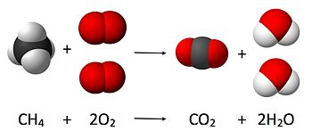
الوضعية الإدماجية:
أطلقت المديرية العامة للحماية المدنية حملة تحسيسية تحت شعار "معا من أجل شتاء دافئ" حول أخطار الاختناق بغاز ثاني أكسيد الكربون ، وتزامنت هذه الحملة مع بداية موسم البرد حيث تستعمل العائلات الجزائرية أجهزة التدفئة التي تعمل بغاز المدينة ( غاز الميثان ) .
جزيء غاز الميثان

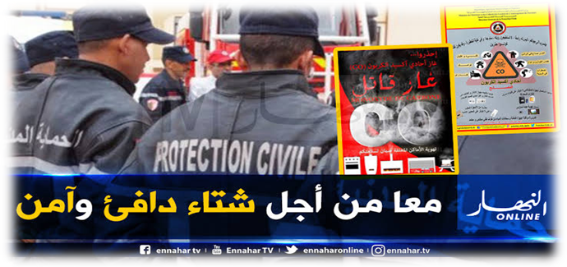
- اذا علمت أن احتراق غاز الميثان بوجود غاز ثنائي الأكسجين يتحول الى غاز ثاني أكسيد الكربون و بخار الماء
اعتمادا على السندات المقدمة ومكتسباتك القبلية أجب على الأسئلة التالية :

- - ما نوع التحول الحادث ؟ برر اجابتك:
2) - عبّر عن هذا التحول وفق الجدول التالي :
الوثيقة -1-
المواد بعد التحول |  | المواد قبل التحول
..................... + ..................... .................... + ...................... |  |  |  | التعبير الحرفي ( أسماء المواد)
 |  |  |  | التعبير بالنموذج الجزيئي
..................... + ..................... .................... + ...................... |  |  |  | التعبير بالصيغ الكيميائية  والحالة الفيزيائية
3) - قدم حلولا تراها مناسبة لتجنب مثل هذه الحوادث ( الاختناق )



صفحة 2 من 2

